SET 1 QNO 5

VIEW

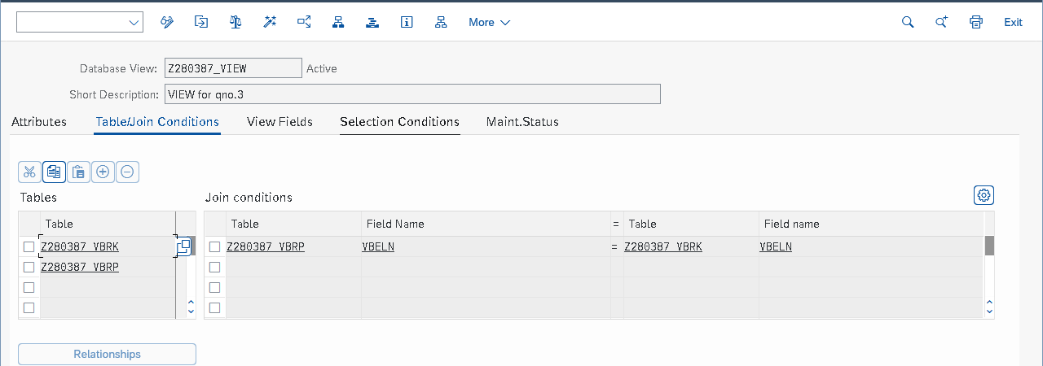

FIELDS OF VIEW

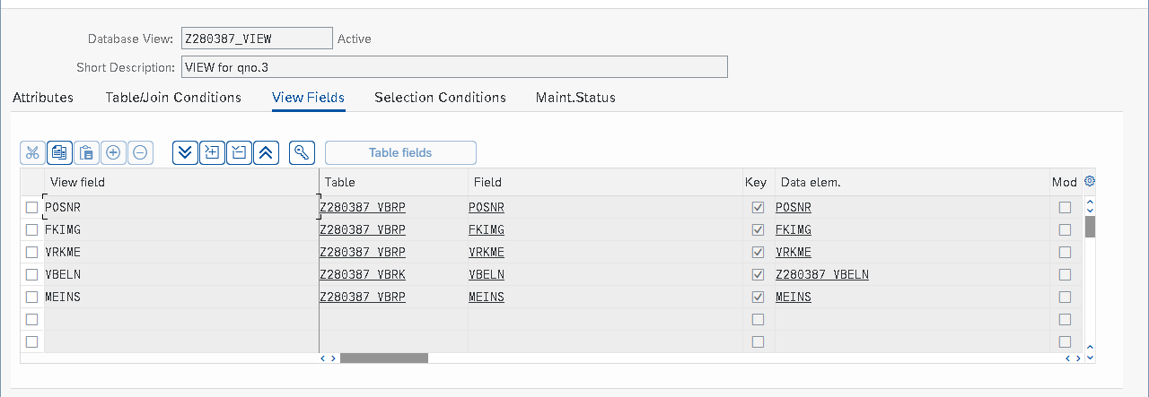

*\*&---------------------------------------------------------------------\**  
*\*& Report ZSWAP_FINAL_FUNC2*  
*\*&---------------------------------------------------------------------\**  
*\*&*  
*\*&---------------------------------------------------------------------\**  
REPORT ZSWAP_FINAL_FUNC2 NO STANDARD PAGE HEADING LINE-COUNT 24(3)  
LINE-SIZE 500 MESSAGE-ID ZSWAP_MESSAGE.  
  
LOAD-OF-PROGRAM. *" need to refer not sure what is this .*  
  
  INCLUDE z280387_INCLUDEQNO5.  
  SELECT-OPTIONS s_VBELN FOR wa_tab-VBELN OBLIGATORY.  
  
INITIALIZATION.  
  CLEAR: wa_Tab, lt_Tab.  
  s_VBELN-low  = '1'.  
  s_VBELN-high  = '100'.  
  APPEND s_VBELN.  
  
at SELECTION-SCREEN on s_VBELN.  
  SELECT SINGLE VBELN  
    INTO lv_VBELN  
    FROM Z280387_VIEW  
    WHERE VBELN in s_VBELN.  
  IF sy-subrc eq 0.  
*\*    WRITE : / 'Success'.*  
     MESSAGE s000.  
  ELSE.  
*\*    WRITE :/'FAILURE RETIREVING DATA'.*  
    MESSAGE e003.  
  ENDIF.  
  
 start-of-selection.  
  perform get_mat_data.  
  
  
end-of-selection.  
  perform get_mat_data.  
  
    data lv_count type i.  
  lv_count = sy-linct - sy-linno.  
  skip lv_count.  
  
TOP-OF-PAGE.  
  uline.  
  write :/ 'Material No',  
         30 'Mat Ind',  
         40 'Mat Type',  
         55 'Mat UOM',  
         70 'Gross Weight',  
         90 'Net weight'.  
  uline.  
end-of-PAGE.  
   write :/ 'Current page number',sy-pagno,  
            'Date',sy-datum,  
            'time',sy-uzeit.  
  
FORM get_mat_data .  
   select VBELN  
      into Table lt_Tab  
      from Z280387_VIEW  
      where VBELN in  s_VBELN.  
  if sy-subrc eq 0.  
*\*    write :/ 'Records are found in mara table'.*  
    MESSAGE s000.  
  else.  
*\*    write : / 'Records are not found in mara table'.*  
    MESSAGE e003.  
  endif.  
  
ENDFORM.  
  
FORM disp_mat_data .  
LOOP AT lt_tab into wa_tab.  
  write : / wa_tab-VBELN.  
ENDLOOP.  
ENDFORM.  
